Hallgatói beszámoló
Kárpáti Nelli
2017/18 tavasz
Jesuit University in Cracow
Następny przystanek: Kraków!
(avagy a következő megálló: Krakkó)

Kedves Hallgatótársam!
Ha azon gondolkodsz, hogy Krakkóban töltsd az Erasmus félévedet, a legjobb helyen jársz!
Én a 2018-as tavaszi szemesztert töltöttem a Krakkói Jezsuita Egyetemen (Akademia Ignatianum), így tippekkel, tanácsokkal tudok segíteni neked.
Kiutazás:
A leggyorsabb és legolcsóbb a Flixbus, ami a Népligetből/ Kelenföldről indul.
Krakkóba 7 óra az út, a buszjegy ára kb. 2000-7000 Ft, attól függően, hogy mennyire előre veszed meg a jegyet.
A másik opció a vonat, ami jóval drágább, és a menetideje is jóval hosszabb, kb 10-14 óra.
Szállás:
Az egyetemnek ugyan nincs saját kollégiuma, de az Erasmusosoknak biztosítanak férőhelyet más egyetem (AWF= Testnevelési Főiskola) kollégiumában. Kétágyas szoba saját fürdőszobával kb. havi 35 ezer Ft,
20 percre az egyetemtől és a városközponttól.
Ha magánúton szeretnél szobát/lakást bérelni, az nyilván többe kerül, egy szoba kb. havi 70-75 ezer Ft.
Utazás:
A legcélszerűbb, ha 5 hónapos, szemeszterbérletet veszel, ez kb. 14 ezer Ft-ba kerül. Továbbá népszerű a bicikli, ugyanis a város jól kiépített bicikliúttal rendelkezik, így biztonságos a közlekedés. Használt biciklit már 10-20 ezerért is lehet venni, illetve Krakkónak is meg van a saját „MOL Bubija”, havi díja 2-3 ezer Ft.
Árak:
Ha esetleg az anyagi dolgok miatt izgulsz, és inkább emiatt nem mennél Erasmusra, akkor Lengyelország a legjobb választás. Az árak szinte ugyanazok, mint Magyarországon, szóval a havi 400 euró ösztöndíjból jól ki lehet jönni.
Szupermarketekben például olcsóbb egy bevásárlás, mint itthon, de egy sör ára jóval több (700 Ft-tól kezdődik).
Az egyetemnek nagyon jó menzája van, egy ebéd (leves+második) 1100 Ft.
Erasmusos élet:
Alighanem ez érdekel téged a legjobban, a sörárak után.
Az egyetemen viszonylag kevés az Erasmusos diák, kb 15-25 félévente. Azonban az Erasmus mentorok nagyon jó programokat szerveztek: biciklitúra, társasjáték este, kirándulások, illetve különböző integrációs esték
(értsd: sörözés).
Továbbá más egyetemek is szerveznek Erasmusos programokat, bulikat, kirándulásokat, amelyekre érdemes elmenni, hiszen sok új emberrel lehet találkozni.
A nyelv:
na hát igen, a lengyel…valóban nem egyszerű, de azért nem is megtanulhatatlan.
Az egyetem kínál lengyel nyelvkurzust, 2 kreditért. Ajánlott járni erre a kurzusra, nem csak az órák jó hangulata miatt, hanem mert sose tudhatod, mikor jön jól az a minimális lengyel nyelvtudás. De tényleg.
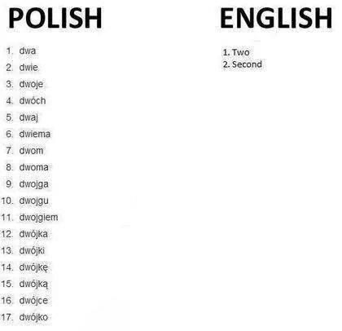

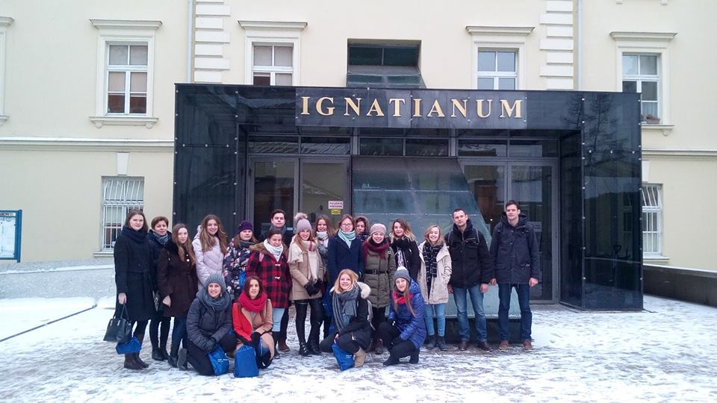

Remélem megtaláltad a kérdéseidre a választ, illetve sikerült meggyőzzelek, hogy Krakkót válaszd úticélként!
Bármilyen más kérdésben szívesen segítek, írj: karpati.nelliamalia@gmail.com !

